ANNEX NÚM. 1

INFORMACIÓ BÀSICA SOBRE PROTECCIÓ DE DADES DE CARÀCTER PERSONAL DELS LICITADORS

Denominació de l’activitat de tractament: Contractació basada en l’Acord marc de serveis de neteja (CCS-2026-2) l’objecte de la qual consta a l’apartat A del quadre de característiques d’aquest Plec.

Responsable del tractament de les dades personals:
Òrgan de contractació: Infraestructures de la Generalitat de Catalunya, SAU
Correu electrònic: delegatprotecciodades@infraestructures.cat

Finalitat: Per enviar-vos avisos de posada a disposició de les notificacions, perquè us identifiqueu per mitjà del sistema de clau concertada i per transmetre-us altres comunicacions en el procediment.

Drets de les persones interessades: Podeu sol·licitar l’accés i la rectificació de les vostres dades, així com la supressió o la limitació del tractament quan sigui procedent. També us podeu oposar al tractament d’acord amb la normativa vigent. Procediment per exercir els vostres drets a: Infraestructures.gencat.cat

Informació addicional: Infraestructures.cat garanteix la confidencialitat de les dades personals que es faciliten en els termes establerts al Reglament (EU) 2016/679 del Parlament Europeu i del Consell, de 27 d’abril de 2016 relatiu a la protecció de les persones físiques en allò que respecta al tractament de dades personals i la lliure circulació d’aquestes dades (endavant, RGPD) i la Llei Orgànica 3/2018, de 5 de desembre de Protecció de Dades Personals i garantia dels drets digitals (LODPGDD).
ANNEX NÚM. 2

DECLARACIÓ RESPONSABLE DE PLENA VIGÈNCIA DE LA DOCUMENTACIÓ ADMINISTRATIVA ACREDITADA EN L’ACORD MARC

Núm. d’expedient de contractació: NEB-26L03
Objecte del contracte: Contracte de serveis de neteja de la seu social les oficines d’Infraestructures.cat, basat en l’Acord Marc dels serveis de neteja (CCS-2026-2)

El/la senyor/a com a apoderat/da de l’empresa declara sota la seva responsabilitat que l’empresa a la qual representa, com a licitadora d’aquesta contractació:

1.a) Que reuneix totes i cadascuna de les condicions exigides per contractar amb l’Administració, ja que, tenint capacitat d’obrar, no es troba compresa en cap de les circumstàncies de prohibició per contractar amb el sector públic (art. 70.1 LCSP) ni amb les Administracions Públiques (art. 70.2 LCSP).

1.b) Que es troba inscrita en el Registre Electrònic d’Empreses Licitadores de la Generalitat de Catalunya i/o en el Registre Oficial de Licitadors i Empreses Classificades de l’Estat i que les dades que hi consten són vigents. (En cas de variació aporteu la documentació que correspongui).

2. Que declara vigents els requisits de capacitat i solvència econòmica, financera i tècnica i/o classificació empresarial, tal com ho va presentar en la documentació acreditada en l’Acord marc de serveis de neteja (CCS-2026-2)(En cas de variació aporteu la documentació que correspongui) o que disposa de la solvència econòmica, financera, tècnica i/o classificació empresarial requerida en l’apartat H d’aquest plec. (L’acreditació de la solvència requerida, si escau, s’exigirà als proposats adjudicataris).

3. Que els poders són vigents i no han estat modificats, restringits o limitats fins a la data d’avui. La data de l’escriptura d’apoderament és , el número de protocol és i el nom del notari és . (En cas de variació aporteu els poders vigents).

4. Que està al corrent del compliment de les obligacions tributàries i de la seguretat social.

5. Que continua vigent la pòlissa d’assegurances de responsabilitat civil aportada en l’adjudicació de l’Acord marc de serveis de neteja (CCS-2026-2). (En cas de variació aporteu la documentació que correspongui).

6. Que coneix i accepta incondicionalment el Plec de clàusules administratives particulars i el de prescripcions tècniques que regeixen aquesta licitació, així com les previsions del Plec de clàusules administratives particulars i de prescripcions tècniques de l’Acord marc de serveis de neteja (CCS-2026-2).

7. Que l’empresa a la qual representa té la capacitat per aplicar, en cas que el contracte basat a executar comporti el tractament de dades de caràcter personal, les mesures tècniques i organitzatives apropiades per garantir i acreditar que el tractament s’efectua de conformitat amb la Llei orgànica 3/2018, de 5 de desembre, de protecció de dades personals i garantia dels drets digitals, amb la normativa de desenvolupament i d’acord amb el Reglament (UE) 2016/679 del Parlament Europeu i del Consell, de 27 d'abril de 2016, relatiu a la protecció de les persones físiques pel que fa al tractament de dades personals i a la lliure circulació d'aquestes dades i pel qual es deroga la Directiva 95/46/CE.

8. Que la bústia electrònica on realitzar les comunicacions i notificacions en el procés de licitació i, si s’escau, els posteriors tràmits d’adjudicació, formalització, modificació, negociació, execució i extinció normal o anormal del contracte és:

9. Que autoritza l’òrgan de contractació a obtenir directament dels òrgans administratius competents les dades o documents registrals que es requereixin per procedir, en el seu cas, a l’adjudicació del contracte i per a la formalització de les successives situacions contractuals derivades d’aquesta contractació que poguessin produir-se. En concret, a obtenir els certificats següents:

- Certificat positiu de la Tresoreria de la Seguretat Social, de trobar-se al corrent en el compliment de les obligacions de l’empresa amb la Seguretat Social.
- Certificat positiu acreditatiu que l’empresa es troba al corrent de les obligacions tributàries amb l’Administració de la Generalitat de Catalunya.

10. Compliment de la quota de reserva de llocs de treball del 2 per cent per a persones amb discapacitat i de l'obligació de comptar amb un pla d'igualtat (s’ha de marcar l’apartat que correspongui)

Que l’empresa a la que represento té 50 treballadors o més i compleix el requisit de que almenys el 2 per cent dels seus treballadors són persones amb discapacitat, d’acord amb el previst en l’article 42 del Real Decret Legislatiu 1/2013, de 29 de novembre, per el que s’aprova el Text refós de la Llei General de drets de les persones amb discapacitat i de la seva inclusió social o disposa de mesures excepcionals alternatives, de conformitat amb l’art. 42 de l’esmentat Reial decret llei 1/2013.

Que l’empresa a la que represento té 50 treballadors o més i disposa d’un pla d’igualtat conforme amb el que disposa l’article 45 de la Llei orgànica 3/2007, de 22 de març, per a la igualtat de dones i homes.

Que l’empresa a la que represento, té menys de 50 treballadors i per tant, no té obligació de compliment de la quota de reserva de llocs de treball del 2 per cent per a persones amb discapacitat ni de l'obligació de comptar amb un pla d'igualtat.

11. Que presenta oferta als Lots següents (marcar amb una X els que correspongui) amb l’ordre de prelació que consta a la Proposició econòmica:

- Lot 1:
- Lot 2:

I perquè així consti, signo aquesta declaració.
(Signatura electrònica del/de la representant legal de l’empresa)
ANNEX NÚM. 3

DECLARACIÓ RESPONSABLE SOBRE LA SUBCONTRACTACIÓ

Núm. d’expedient de contractació: NEB-26L03
Objecte del contracte: Contracte de serveis de neteja de la seu social les oficines d’Infraestructures.cat, basat en l’Acord Marc dels serveis de neteja (CCS-2026-2)

Dades d’identificació de l’empresa
Cognoms i nom o raó social | NIF
Dades de la persona que actua en representació de l’empresa
Cognoms i nom |  | NIF

Declaro, sota la meva responsabilitat

Que l’empresa que represento procedirà a la subcontractació:

No

Sí :

(Concreteu el nom de l’empresa o empreses a subcontractar o bé detalleu el perfil empresarial definit per referència a les condicions de solvència professional o tècnica).

I perquè així consti, signo aquesta declaració.
(Signatura electrònica del/de la representant legal de l’empresa)
ANNEX NÚM. 4 (no resulta aplicable a la present licitació)

CERTIFICAT VISITA DEPENDÈNCIES

Núm. d’expedient de contractació: NEB-26L03
Objecte del contracte: Contracte de serveis de neteja de la seu social les oficines d’Infraestructures.cat, basat en l’Acord Marc dels serveis de neteja (CCS-2026-2)

Nom i càrrec de la persona que certificarà la visita

CERTIFICO

Que el/la senyor/a:

Amb DNI núm.:

En representació de l’empresa:

Ha efectuat en data d’avui la visita als edificis corresponents al/s lot/s núm. ........ de l’expedient per a la contractació dels serveis de neteja referenciat.

Centres o edificis visitats:

- ____________________________________________________________
- ____________________________________________________________
- ____________________________________________________________
- ____________________________________________________________
- ____________________________________________________________
- ____________________________________________________________
- ____________________________________________________________

Els edificis objecte del contracte són els que consten, per a cada lot, al plec de prescripcions tècniques de l’expedient de contractació.

I perquè així consti, signo aquest certificat.

ANNEX NÚM. 5

INDICACIONS PROPOSTA TÈCNICA

Núm. d’expedient de contractació: NEB-26L03
Objecte del contracte: Contracte de serveis de neteja de la seu social les oficines d’Infraestructures.cat, basat en l’Acord Marc dels serveis de neteja (CCS-2026-2)

Els licitadors hauran de presentar en el Sobre A per a l’acreditació dels criteris dependents d’un judici de valor (establerts en l’annex núm. 8 d’aquest Plec) el següent:

- Metodologia o Pla de treball proposat adequat a les característiques de l’equipament

Els licitadors hauran de fer una descripció dels serveis objecte del contracte, en funció de les especificacions fetes al plec de prescripcions tècniques particulars que regeixen aquest contracte del servei de neteja per a cada ítem que es demana en l’annex 8 relatiu als criteris d’adjudicació, on s’acreditaran els recursos materials, tècnics i humans que es dedicaran, la forma en que s’aplicaran els plans de treball i els procediments d’actuació.

La metodologia o pla de treball ha de ser adequada a l’edifici on s’efectuarà la prestació i haurà de contenir com a mínim, la següent informació:

- Els licitadors hauran d’adequar el pla de treball a les característiques de cada edifici, concretant els següents aspectes:

- Les casuístiques específiques (nivell de freqüència d’usuaris, el nombre de persones treballadores i els serveis que es presten), les característiques dels diversos elements, i terres i espais existents i la periodicitat de les tasques de l’activitat que s’hi desenvolupa.
- Els procediments específics que es puguin preveure.
- El detall de les tasques vinculades a especialistes.

- Els licitadors hauran de descriure la sistemàtica de verificació de presència i assistència del personal i gestió de baixes i suplències, concretant els següents aspectes:

- Verificació de la presència i assistència del personal.
- Procediments de cobertura per malaltia, per baixa, suplències i planificació de les vacances permetent la menor alteració del servei.

- Els licitadors hauran de descriure les mesures de supervisió i control de qualitat del servei i resolució de queixes i reclamacions.

- Els licitadors hauran de descriure els procediments operatius per a les tasques de neteja més habituals de cada edifici que continguin les definicions de la tipologia d'elements a netejar, productes, eines i EPIs a utilitzar.

- Els licitadors hauran de descriure la capacitat de reacció davant d’emergències i situacions imprevistes. En aquest apartat els licitadors hauran de donar resposta a un exercici de reactivitat. L’objectiu és valorar la capacitat, tant tècnica
com logística, a l’hora d’emprendre una situació imprevista en un equipament en explotació.

El licitador haurà de descriure i acreditar la capacitat de reacció amb els següents continguts:
- Mitjans humans i materials davant l’emergència plantejada. Caldrà acreditar la disposició d’aquests mitjans.
- Acreditació del temps de reacció per atendre l’emergència a l’edifici més allunyat del centre d’operacions del licitador.

Exercici de reactivitat: s’ha produït la inundació d’un espai d’arxiu de documentació fruit d’una avaria en la xarxa d’aigua fora de les hores de servei habitual. El servei de manteniment ha reparat l’avaria i es requereix l’actuació del servei de neteja.

- Els licitadors hauran de descriure la supervisió del servei que realitzaran, concretant tant eines ordinàries com tecnològiques que permetin aquesta supervisió tant a nivell del personal com dels diversos equips i estaments específics que estiguin implicats al servei.

- Els licitadors hauran de descriure el procediment d’implantació del servei, indicant totes les fites necessàries per tenir el servei operatiu, documentació necessària (prevenció de riscos laborals, formació específica per al lloc de treball,...), la programació de tasques del servei i les rutes previstes.

- Els licitadors hauran de descriure el protocol d’acollida dels treballadors nouvinguts al servei detallant un pla d'acollida del nou personal a la plantilla de l'adjudicatari, tant en cas d'absorcions massives de plantilla com en la recepció de treballadors puntuals.

- Els licitadors hauran de descriure el procediment de comunicació als treballadors de les tasques que han de fer detallant tant aspectes vinculats directament al servei ordinari com a comunicacions globals a la plantilla assignada al servei.

ANNEX NÚM. 6

MODEL DE PROPOSICIÓ ECONÒMICA

Núm. d’expedient de contractació: NEB-26L03
Objecte del contracte: Contracte de serveis de neteja de la seu social les oficines d’Infraestructures.cat, basat en l’Acord Marc dels serveis de neteja (CCS-2026-2)

El/la Sr./Sra. , amb NIF , assabentat/ada de les condicions i dels requisits que s'exigeixen per poder ser adjudicatari/ària del contracte esmentat, es compromet, en nom i representació de l'empresa , amb domicili social a , carrer , núm. , i NIF , segons poders atorgats davant el notari/ària Sr./Sra. , en data , amb núm. de protocol , a executar-lo amb estricta subjecció als requisits i a les condicions establerts en els plecs que regeixen aquesta licitació *.

Així mateix, declara que els preus oferts per a la prestació dels serveis de neteja permeten cobrir els costos salarials mínims per categoria professional, d’acord amb el conveni col·lectiu vigent, així com els costos derivats de la legislació vigent d’obligat compliment en matèria laboral, de seguretat social, i de seguretat i salut en el treball.

En cas de presentar oferta a varis Lots, amb l’Ordre de prelació següent:

Primer Lot escollit:
Segon Lot escollit:
Tercer Lot escollit:
Quart Lot escollit:

Únicament serà objecte d’oferta econòmica el servei ordinari de neteja.

L'import total del servei de neteja esporàdica és una previsió. El preu total de l’oferta serà el resultant de sumar el preu ofert per als Servei Ordinari, i els imports fixos de Neteja Esporàdica, detallats en l’Apartat 2 del Quadre de Característiques de la licitació.

En cas de discrepància entre els imports i/o percentatges de baixa que figuren a l’annex 6, i els del full Excel que s’ha de presentar obligatòriament, prevaldran els d’aquest últim.

Si només es presenta el full Excel però manca per complimentar alguna de les caselles obligatòries, l’oferta quedarà exclosa per considerar-se incompleta.

Lot 1 - Serveis de neteja al carrer dels Vergós, 36-42, de Barcelona
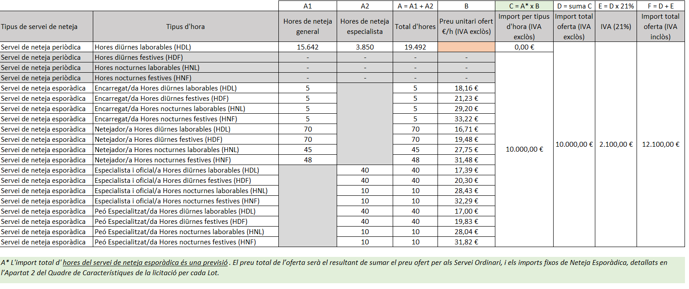
Nota: les empreses licitadores han d’indicar exclusivament el preu unitari ofert €/h (IVA exclòs) a la columna corresponent. La resta d’imports es calcularan automàticament.

Caselles a omplir per l’empresa licitadora

Les empreses licitadores, per tal d’emplenar aquest model de proposició econòmica, han de tenir en compte les indicacions que consten a l’Annex núm. 6-A (Instruccions per confeccionar l’oferta econòmica).

(lloc i data)
(Signatura electrònica del/de la representant legal de l’empresa

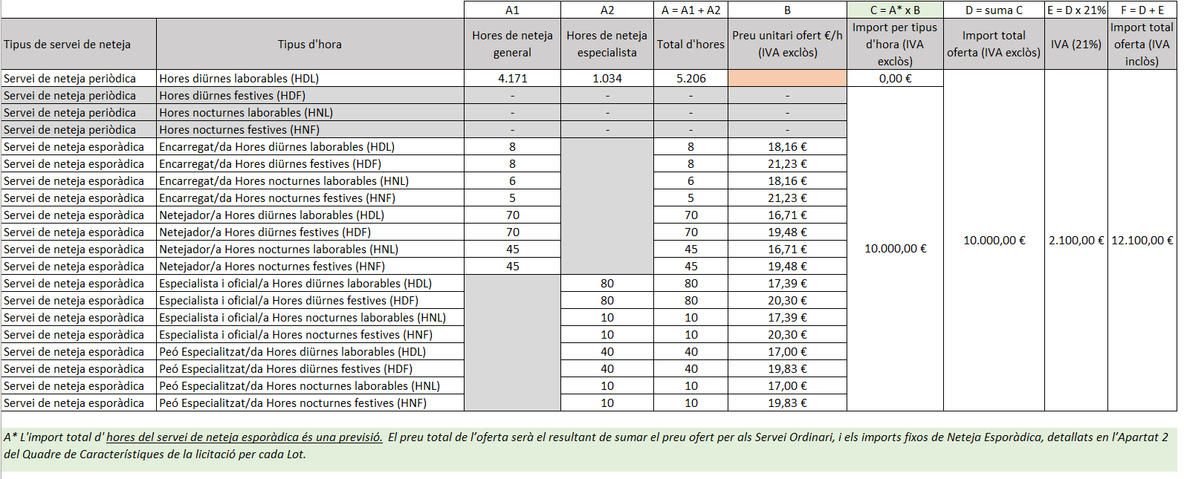
Lot 2 - Serveis de neteja a l’avinguda Ondara, 3, de Tàrrega

Nota: les empreses licitadores han d’indicar exclusivament el preu unitari ofert €/h (IVA exclòs) a la columna corresponent. La resta d’imports es calcularan automàticament.

Caselles a omplir per l’empresa licitadora

Les empreses licitadores, per tal d’emplenar aquest model de proposició econòmica, han de tenir en compte les indicacions que consten a l’Annex núm. 6-A (Instruccions per confeccionar l’oferta econòmica).

(lloc i data)
(Signatura electrònica del/de la representant legal de l’empresa)

ANNEX NÚM. 8.1

ÚS DE VEHICLE ELÈCTRIC O HÍBRID ENDOLLABLE AMB DISTINTIU AMBIENTAL “ZERO EMISSIONS”

Núm. d’expedient de contractació: NEB-26L03
Objecte del contracte: Contracte de serveis de neteja de la seu social les oficines d’Infraestructures.cat, basat en l’Acord Marc dels serveis de neteja (CCS-2026-2)

El/la Sr./Sra. , en nom propi, o com a (assenyaleu les vostres facultats de representació: administrador/a únic/a, apoderat/da, etc.) de l’empresa , amb NIF , declara sota la seva responsabilitat, com a licitador/a del contracte referenciat a l’encapçalament,

1. Que, per a l’execució de les tasques del servei que requereixin l’ús de vehicle (transport de productes, maquinària, utillatge, desplaçaments entre centres o visites d’inspecció, entre d’altres), l’empresa es compromet a utilitzar un vehicle elèctric o híbrid endollable que disposi del distintiu ambiental “Zero emissions” expedit per la Dirección General de Tráfico (DGT).

2. Que el vehicle proposat per a l’execució del servei té les següents característiques:

Marca i model | Matrícula | Tipus de vehicle (elèctric / híbrid endollable) | Distintiu ambiental DGT
 |  |  | Zero emissions

3. Que l’empresa es compromet a mantenir aquestes condicions durant tota la vigència del contracte i a comunicar immediatament qualsevol modificació que afecti les dades indicades.

I perquè així consti, signo aquesta declaració.
(Signatura electrònica del/de la representant legal de l’empresa)
ANNEX NÚM. 10

DECLARACIÓ RESPONSABLE SOBRE EL COMPLIMENT DE LA NORMATIVA EN MATÈRIA DE PREVENCIÓ DE RISCOS LABORALS

Núm. d’expedient de contractació: NEB-26L03
Objecte del contracte: Contracte de serveis de neteja de la seu social les oficines d’Infraestructures.cat, basat en l’Acord Marc dels serveis de neteja (CCS-2026-2)

Dades d’identificació de l’empresa
Cognoms i nom o raó social | NIF
Dades de la persona que actua en representació de l’empresa
Cognoms i nom |  | NIF

Declaro, sota la meva responsabilitat

Que l’empresa que represento compleix la normativa vigent en matèria de prevenció de riscos laborals.

Que l’empresa es compromet a realitzar les activitats pròpies i inherents a la coordinació d’activitats empresarials necessàries per a l’execució del contracte.

I perquè així consti, signo aquesta declaració responsable.
(Signatura electrònica del/de la representant legal de l’empresa)

ANNEX NÚM. 11

MODEL PETICIÓ CONSTITUCIÓ GARANTIA DEFINITIVA PER MITJÀ RETENCIÓ DE PREU

Núm. d’expedient de contractació: NEB-26L03
Objecte del contracte: Contracte de serveis de neteja de la seu social les oficines d’Infraestructures.cat, basat en l’Acord Marc dels serveis de neteja (CCS-2026-2)

El/la senyor/a com apoderat/ada de l’empresa

Sol·licita:

Que la garantia definitiva per import de euros, corresponent al/als lot/s núm. de l’expedient de referència, es realitzi per mitjà de retenció de preu.

(Signatura electrònica del/de la representant legal de l’empresa)

ANNEX NÚM. 12

INFORME TRIMESTRAL DEL GRAU DE SATISFACCIÓ EN L’EXECUCIÓ DEL CONTRACTE

DADES D’IDENTIFICACIÓ DEL CONTRACTE
Codi d'expedient: NEB-26L03
Objete del contracte: Contracte de serveis de neteja de la seu social les oficines d’Infraestructures.cat, basat en l’Acord Marc dels serveis de neteja (CCS-2026-2)

Òrgan de contractació:
Contractista:
Termini d'execució:
Data d’inici: | Data de finalització:
Import d’adjudicació:

QÜESTIONARI D’AVALUACIÓ DEL PERÍODE: |  | SÍ | NO
1 | S'han utilitzat correctament els mitjans materials adscrits al contracte?
2 | S'han complert les condicions d'execució?
2 | En cas negatiu, indiqueu incompliments:
3 | S’han complert els horaris descrits en el PPT?
3 | En cas negatiu, indiqueu incompliments:
4 | S'han complert els deures del personal adscrit a l'execució del contracte?
4 | En cas negatiu, indiqueu incompliments:
5 | S'han complert les obligacions de l'empresa contractista?
5 | En cas negatiu, indiqueu incompliments:
6 | S'han supervisat/coordinat bé els serveis per part de l’empresa contractista?
6 | En cas negatiu, indiqueu incompliments:
7 | Hi ha hagut penalitzacions per incompliments?
7 | En cas afirmatiu, indiqueu penalitzacions
8 | L'empresa contractista ha assumit els compromisos i millores descrits en la seva oferta?
8 | En cas negatiu, indiqueu incompliments:
9 | Es considera adequada i correcta l’execució dels serveis contractats?
9 | En cas negatiu, indiqueu els motius:

CONCLUSIÓ I VALORACIÓ GLOBAL DEL GRAU DE SATISFACCIÓ DEL CONTRACTE
0 Insatisfactori | 1 Regular | 2 Satisfactori | 3 Molt satisfactori

OBSERVACIONS

(Signatura electrònica)
El responsable del contracte

ANNEX NÚM. 13

SUBROGACIÓ PERSONAL

Lot 1: Serveis de neteja al carrer dels Vergós, 36-42, de Barcelona
Centre: Infraestructures.cat de la Generalitat – Seu Central
Adreça: C. Vergós, 36-42
Població: Barcelona
Província: Barcelona

RELACIÓ DE PERSONAL A SUBROGAR EN EL SERVEI DE NETEJA
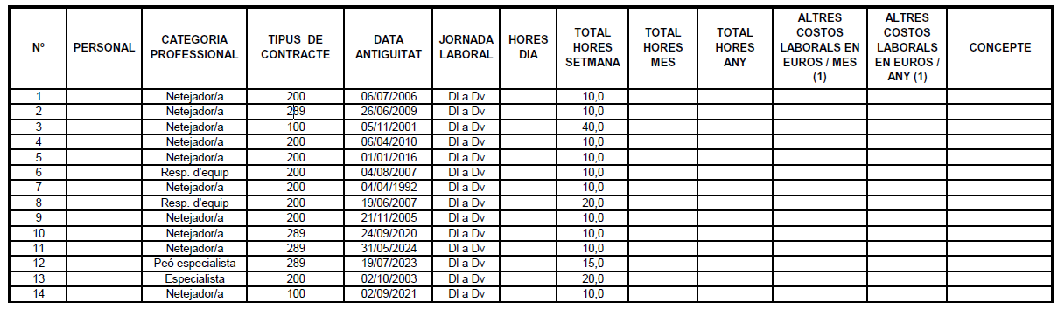
- Incentius, primes i altres plusos retributius el càlcul dels quals no pugui ser efectuat per les empreses licitadores a través de les dades aportades en el present quadre.

Percentatge mitja d’absentisme de l’últim any anterior a la subrogació de personal:
(Signatura electrònica del/de la representant legal de l’empresa que té el personal)

Lot 2: Serveis de neteja a l’avinguda Ondara, 3, de Tàrrega

Centre: Infraestructures.cat de la Generalitat – Seu Central
Adreça: Avinguda Ondara, 3
Població: Tàrrega
Província: Lleida

RELACIÓ DE PERSONAL A SUBROGAR EN EL SERVEI DE NETEJA

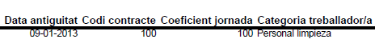

(Signatura electrònica del/de la representant legal de l’empresa que té el personal

